Справка
о проведении антинаркотических акций в ЛСОШ «2

В период с 19 октября по 25 октября 2020 года в школе проходили антинаркотические акции:
-«Горькие плоды сладкой жизни»,
- акция «Твой выбор»,
-акция «Чистый район –без наркотиков»,
- квест-игра «Вместе все преодолеем».
В рамках акции «Горькие плоды сладкой жизни», для учащихся 10-11 классов был показан короткометражный художественный фильм «Изгой». Просмотр фильма был организован в сельской библиотеке с соблюдением требований Роспотребнадзора и с последующим обсуждением проблемы употребления психоактивных веществ.
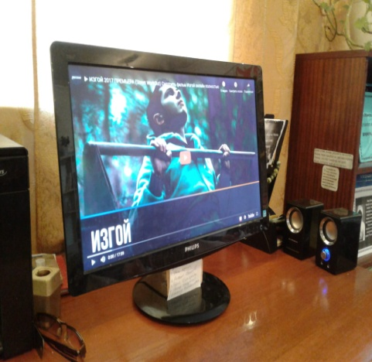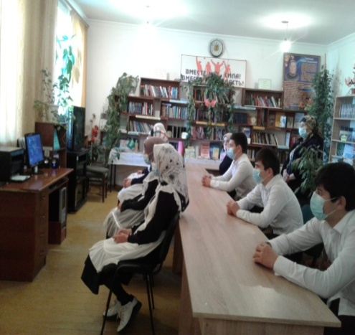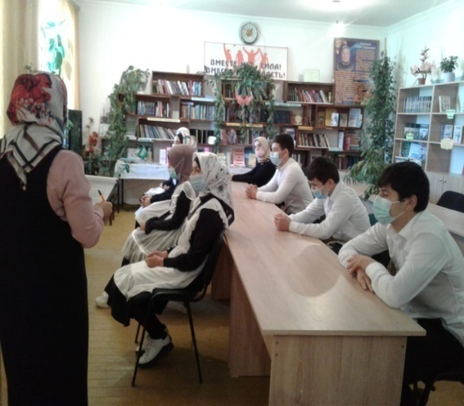

Акцию«Твой выбор»проводился в формате челленджа для учащихся 9-х классов.Участники показывали свою причину выбора здорового образа жизни
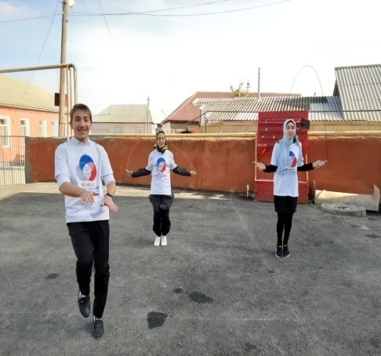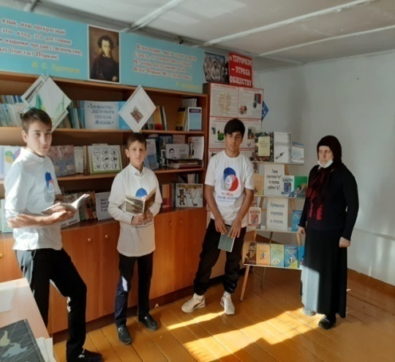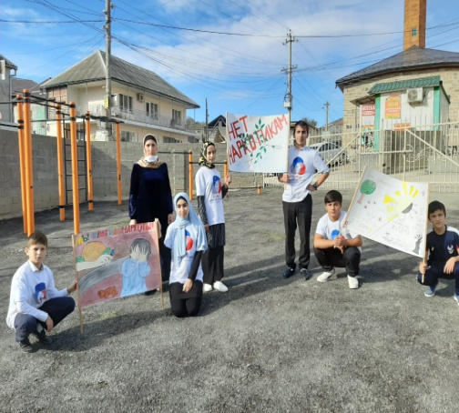
Волонтеры под руководством А-самедовой П.П. на улице раздали буклеты и значки с лозунгами о ведении здорового образа жизни.

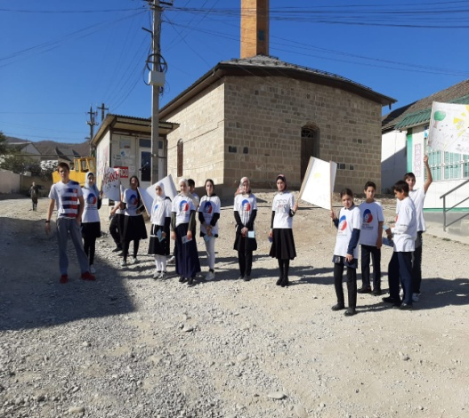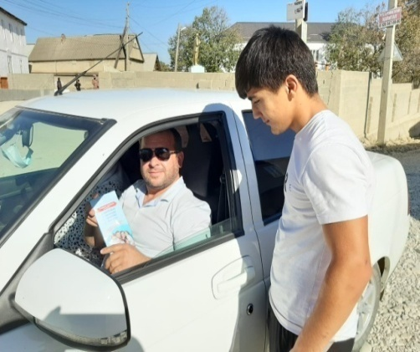
В 8-х классах провели квест- игру «» Вместе все преодолеем». Дети активно участвовали в игре.
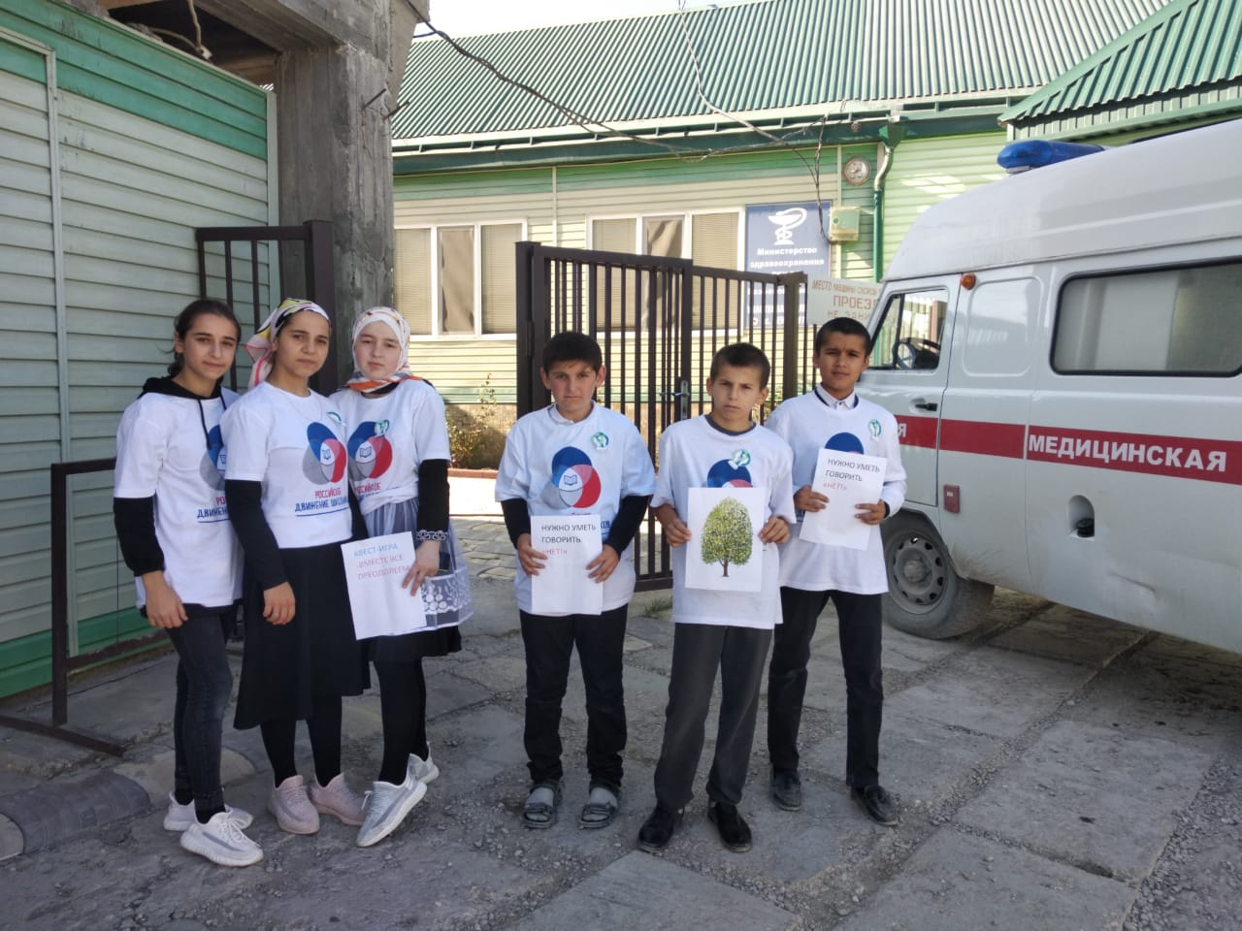
На фото самая активная команда в квест- игре.. Во всех акциях самое активное участие приняли члены РДШ.

